Войсковое казачье общество «Центральное казачье войско»
Владимирское отдельское казачье общество
Восточный юрт имени «Ильи Муромца»

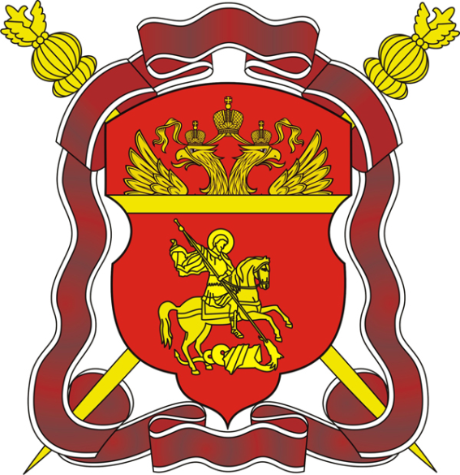

ГОРОХОВЕЦКОЕ
ХУТОРСКОЕ КАЗАЧЬЕ ОБЩЕСТВО
Паспорт

г. Гороховец
I. РАЗДЕЛ.
ИНФОРМАЦИЯ О ВОЙСКОВОМ КАЗАЧЬЕМ ОБЩЕСТВЕ

- Дата образования ВКО (войсковой праздник) – 19.03.2016 г.
Праздник Гороховецкого ХКО - 6 мая - День Великомученика Георгия Победоносца
- Дата внесения ВКО в государственный реестр казачьих обществ в Российской Федерации – 15.02.2017 г. (приложение № 1- копия решения Минюста РФ)
- Дата утверждения Устава ВКО - 24.05.2016 г. (приложение № 2 - утвержденная копия Устава)
- Историческая справка о ВКО (основные исторические вехи и достижения ВКО, способствующие развитию России, ее обороноспособности и укреплении государственности).
- 28.07.2015 года приказом атамана Владимирского отдельского казачьего общества ЦВО ЦКВ № 28 приказано провести подготовку и организационные мероприятия по созданию Гороховецкого хуторского казачьего общества в срок с 1.08.2015 по 31.12.2015 гг.
До созыва учредительного Круга наказным атаманом Гороховецкого хуторского казачьего общества назначен казак Владимирского городского казачьего общества подполковник в отставке ТКАЧЕНКО Евгений Петрович.
- 15.08.2015 г. в Храме Всех Святых прошел организационный Круг (общее собрание) жителей Гороховецкого района по созданию Гороховецкого ХКО.
- 19.03.2016 г. было создано Гороховецкое хуторское казачье общество, принят Устав, избраны руководящие органы, избран атаман - ТКАЧЕНКО Евгений Петрович.
- 16.05.2016 г. Гороховецкое хуторское казачье общество было зарегистрировано в Управлении Министерства Юстиции.
- 24.05.2016 г. утвержден Устав Гороховецкого хуторского казачьего общества.
- 21.07.2016 г. митрополитом Владимирским и Суздальским ЕВЛОГИЕМ было освящено Знамя Гороховецкого хуторского казачьего общества.
- 15.02.2017 г. Гороховецкое хуторское казачье общество было внесено в реестр казачьих обществ в РФ.
- 28.06.2017 г. из членов Гороховецкого хуторского казачьего общества была создана народная казачья дружина «Казачий патруль Гороховецкого района» и она же была внесена в региональный реестр народных дружин и общественных объединений правоохранительной направленности за номером 66. Командиром народной казачьей дружины назначен младший урядник ЛУЦЕНКО Николай Алексеевич.
- 11.08.2017 г. Гороховецкое хуторское казачье общество внесено в реестр социально ориентированных некоммерческих организаций Гороховецкого района за реестровой записью № 1.
- 20.10.2018 г. решением Круга и приказом атамана Гороховецкого хуторского казачьего общества № 13 от 23.10.2018 г., подтвержденного приказом атамана юртового казачьего общества «Восточное» при войсковой части 30616-4 образовано структурное подразделение казачий курень. Наказным атаманом казачьего куреня при в/ч 30616-4 назначен заместитель (товарищ) атамана майор ИВАНЬКИН Андрей Владимирович.
II. РАЗДЕЛ.
ИНФОРМАЦИЯ ОБ АТАМАНАХ ВКО

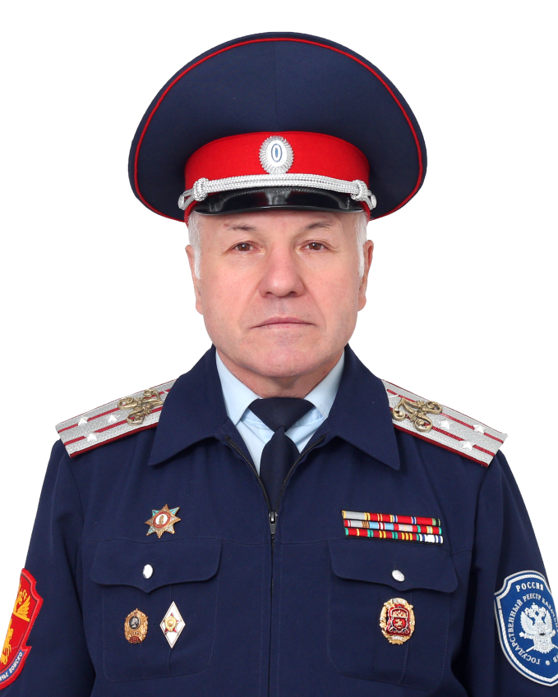
- Сведения об атаманах:
ТКАЧЕНКО Евгений Петрович, родился 22 ноября 1948 года,
В должности с 28.07.2015 года по настоящее время.
- Перечень полученных государственных наград:
- Медаль «За боевые заслуги» - 1983 г.
- Медаль «За отвагу на пожаре» - 6.11.1972 г.
- Медаль «За воинскую доблесть в ознаменование 100-летия со дня рождения Владимира Ильича Ленина» - 25.12.1970 г.
- Медаль «20 лет Победы в Великой Отечественной войне» - 1965 г.
- Медаль «Ветеран Вооруженных Сил СССР» - 1992 г.
- Медаль «50 лет Вооруженных Сил СССР» - 22.02.1968 г.
- Медаль «60 лет Вооруженных Сил СССР» - 22.02.1978 г.
- Медаль «70 лет Вооруженных Сил СССР» - 22.02.1988 г.
- Медаль «За безупречную службу» I степени – 5.01.1990 г.
- Медаль «За безупречную службу» II степени – 18.01.1983 г.
- Медаль «За безупречную службу» III степени – 12.01.1978 г.
Награды Центрального казачьего войска:
- Наградной крест «За заслуги перед казачеством России» III степени - 22.02.2017 г.
- Наградной крест «За заслуги перед казачеством России» IV степени» - 25.10.2010 г.
- Наградной знак «200 лет Георгиевскому кресту» - 6.05.2017 г.
- Медаль «75 лет суворовским и нахимовским военно-морским училищам» - 21.08.2018 г.
- Медаль «100 лет танковым войскам ВС РФ» - 9.09.2018 г.
- Войсковой крест (высшая награда ЦКВ) – 22.11.2018 г. № 257 л/с.
- Сведения об участии в боевых действиях - Не участвовал
4. Справка об атамане
- родился в городе Новороссийске Краснодарского края;
- гражданин РФ;
- образование высшее, закончил Ленинградское суворовское военное училище в 1967 году, Казанское высшее танковое командное училище в 1971 году, академия бронетанковых войск в 1977 году с отличием.
- чин – не присваивался (подполковник запаса присвоен приказом № 0315
Главнокомандующего Сухопутными войсками 07.05.1984 г.);
- сведения о работе (службе) в прошлом
Месяц и год |  | Должность с указанием места службы, образовательного учреждения, организации, условного наименования воинской части | Место нахождения  воинской части, учреждения, организации
поступления | ухода |  | Место нахождения  воинской части, учреждения, организации
08.1967 | 09.1971 | курсант высшего танкового командного училища | г. Казань
09.1971 | 11.1972 | Командир танкового взвода в/ч 21084, 272 ттп, 60 тд, МВО | г. Дзержинск Горьковской области
11.1972 | 02.1974 | Командир развед. роты в/ч 21084,  272 ттп, 60 тд, МВО | г. Дзержинск Горьковской области
02.1974 | 08.1974 | Начальник штаба - заместитель командира батальона в/ч 21084,  272 ттп, 60 тд, МВО | г. Дзержинск Горьковской области
08.1974 | 06.1977 | Слушатель академии бронетанковых войск | г. Москва
06.1977 | 10.1979 | Командир танкового батальона в/ч 21084, 272 ттп, 60 тд МВО | г. Дзержинск Горьковской области
10.1979 | 08.1983 | Старший помощник оперативного отдела штаба 22 ОА, в/ч 41635, МВО | г. Горький
08.1983 | 01.1987 | Командир 1 мотострелкового полка,  65 мсд в/ч 55160, МВО | поселок Мулино Горьковской области
01.1987 | 11.1989 | Преподаватель тактики и общевойсковых дисциплин военно-медицинского факультета при Горьковском медицинском институте | г. Нижний Новгород
08.2008 | 02.2009 | Старший преподаватель тактики и общевойсковых дисциплин военно-медицинского факультета при Горьковском медицинском институте | г. Нижний Новгород
11.1993 | 06.1997 | Начальник дома рыболова «Волга» производственного охотничье-рыболовного объединения ордена Ленина МВО | п/о «Пурех» Нижегородской области
01.1998 | 04.2001 | Инженер по ГО и ЧС Горьковского автозавода в Управлении эксплуатации социально-культурных учреждений ОАО «ГАЗ» | г. Нижний Новгород
03.2010 | 03.2015 | Глава Обжерихинского сельского поселения Юрьевецкого муниципального района Ивановской области, депутат районного Совета народных депутатов Юрьевецкого муниципального района | с. Обжериха Юрьевецкого района Ивановской области
09.2015 | по н. в. | Депутат городского Совета народных депутатов города Гороховец Владимирской области | г. Гороховец Владимирской области
07.2015 | по н. в. | Атаман Гороховецкого хуторского казачьего общества | г. Гороховец Владимирской области

III. РАЗДЕЛ.
ИНФОРМАЦИЯ О ВОЙСКОВЫХ СВЯЩЕННИКАХ ВКО

- Сведения о войсковых священниках - СТЕПАНОВ Александр
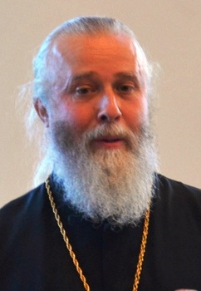
Евгеньевич, родился 29 августа 1965 года, протоиерей, настоятель прихода Храма Всех Святых, благочинный Гороховецкого округа, заместитель атамана Гороховецкого хуторского казачьего общества по взаимодействию с Муромской епархией,
в должность вступил 16.07.2015 г.
- Перечень полученных государственных наград:
- медаль «За жертвенное служение» приказом по ООД «Россия православная» № 49 от 2.10.2006 г.
- медаль «За содействие ФСНК России» приказом по УФСКН РФ № 4 от 18.01.2007 г.
- медаль «Ветеран спецназа ГРУ» приказом командира в/ч 44635 от 28.07.2007 г.
- медаль «За верность долгу и Отечеству» постановление Союза ветеранов ВДВ № 190 от 3.10.2008 г.
- медаль «Защитник Отечества» приказом по ООД «Россия православная» № 47 от 28.12.2009 г.
- памятная медаль «Патриот России» 20.04.2011 г. комиссии историко-культурного центра при правительстве РФ
- медаль «За содействие органам наркоконтроля» приказом по УФСКН РФ № 128 от 4.04.2014 г.
- медаль «70 лет военкомату Владимирской области» 19.08.2014 г. приказом военкома Владимирской области
- медалью «Святого Благоверного князя Константина Муромского» 17.09.2015 г. приказом № 15/03/11-а Муромской епархии
- медаль «Дмитрий Донской» 9.11.2016 г. приказом атамана ГХКО № 193
- наградной крест «За заслуги перед казачеством России» 22.02.2017 г. приказом атамана ВлОКО № 19
- нагрудный знак «200 лет Георгиевскому кресту» 6.05.2017 г. приказом атамана ГХКО № 07
- знак отличия «За заслуги перед Гороховецким районом» 3 степени постановлением № 1352 администрации Гороховецкого района от 26.09.2017 г.
- юбилейная медаль РПЦ «В память 100-летия восстановления Патриаршиства в РПЦ» патриархом РПЦ 1.12.2017 г. № 741
- медаль «Вооруженные силы 100 лет» 23.02.2018 г. пр. атамана ГХКО № 04
- знак «100 лет военным комиссариатам МО РФ» 8.04.2018 г. приказом военкома Владимирской области
- медаль «100 лет пограничным войскам» 28.05.2018 г. № 5 ВОО «Боевое братство»
- памятный знак «850 лет г. Гороховцу» постановлением № 758 администрации Гороховецкого района от 6.07.2018 г.

- Сведения об участии в боевых действиях - не участвовал
4. Справка о войсковом священнике
- родился в Новгородской области, Пестовский район, с. Охона, д. Красная Горка
- гражданин РФ;
- образование: высшее, Свято-Феофановская духовная семинария г. Владимир;
- сведения о работе (службе) в прошлом:
Месяц и год |  | Должность с указанием места службы, образовательного учреждения, организации, условного наименования воинской части | Место нахождения  воинской части, образовательного учреждения, организации
поступления | ухода
10.1983 | 04.1984 | Курсант в/ч пп 79577 | Группа Советских войск в Германии
04.1984 | 10.1985 | Начальник аппаратной в/ч пп 79577 | Группа Советских войск в Германии
10.1985 | 06.1996 | Оператор обмена почтовой связи, сопровождения ценных грузов | г. Вязники, Владимирская область
09.2013 | 06.2017 | Студент Свято-Феофановской духовной семинарии | г. Владимир
11.1998 | По н.в. | Служба в Русской Православной Церкви (священнослужитель), настоятель прихода Храма Всех Святых, протоиерей , Благочинный Гороховецкого Приходского округа, | г. Вязники,  г. Гороховец, Владимирская область

- Сведения о епархиальном отделе по взаимодействию с казачеством
Протоиерей Олег КРЫЛОВ назначен ответственным за взаимодействие с казачеством в пяти районах Муромской епархии РПЦ, в каждом из районов назначены окормляющие казачьи общества священники (духовники).

IV. РАЗДЕЛ.
ИНФОРМАЦИЯ ДЛЯ ОБЕСПЕЧЕНИЯ ВЗАИМОДЕЙСТВИЯ С ВКО

- Юридический и почтовый адрес:
601482, Владимирская область, город Гороховец, улица Мичурина, дом 8, квартира 40,
- Электронный адрес для почты в сети Интернет:
- атамана ТКАЧЕНКО Евгения Петровича - zhenya.tkachenko.48@mail.ru
- заместителя (товарища атамана) – ИВАНЬКИНА Андрея Владимировича – andrej.ivankin.1971@mail.ru
- заместителя атамана по взаимодействию с РПЦ (духовника) - протоиерея Александра СТЕПАНОВА - podcos@yandex.ru
- заместителя атамана по взаимодействию с Вооруженными Силами РФ – СОЛОВЬЕВА Руслана Викторовича – не имеет
- начальника штаба – ЛЁЗОВА Эдуарда Юрьевича - bti.edvard2012@yandex.ru
- Войсковая канцелярия: Храм Всех Святых, г. Гороховец, улица Горького, дом 2.
- Контактные телефоны (факсы):
- войсковой канцелярии – 8(49238) 2-10-88;
- атамана ТКАЧЕНКО Евгения Петровича – 8-920-931-98-70;
- заместителя (товарища атамана) – ИВАНЬКИНА Андрея Владимировича – 8-920-034-88-28, 8-908-238-32-71;
- заместителя атамана по взаимодействию с РПЦ (духовника) протоиерея Александра СТЕПАНОВА - 8-920-913-23-70;
- заместителя атамана по взаимодействию с Вооруженными Силами РФ – СОЛОВЬЕВА Руслана Викторовича – 8-962-514-77-65;
- начальника штаба – ЛЁЗОВА Эдуарда Юрьевича - 8-920-028-16-79.

V. РАЗДЕЛ.
ИНФОРМАЦИЯ О СТРУКТУРЕ И ЧИСЛЕННОСТИ ВКО

- Штатное расписание Гороховецкого хуторского казачьего общества
на период с 01 января 2018 г.
№  п/п | Наименование должности | Вид формиро-вания | Казачий чин  по штату | Количество  штатных  единиц
1 | Атаман | выборная | сотник | 1
2 | Заместитель (товарищ)  атамана | выборная | хорунжий | 1
3 | Заместитель атамана | назначаемая | хорунжий | 2
4 | Помощник атамана | назначаемая | подхорунжий | 1
5 | Духовник | назначаемая | хорунжий | 1
6 | Кошевой атаман | назначаемая | хорунжий | 1
7 | Начальник штаба | назначаемая | хорунжий | 1
8 | Командир казачьей народной дружины | назначаемая | хорунжий | 1
9 | Главный бухгалтер | назначаемая | подхорунжий | 1
10 | Ревизор | выборная | подхорунжий | 1
11 | Казначей | выборная | подхорунжий | 1
12 | Председатель суда чести | выборная | хорунжий | 1
13 | Член суда чести | выборная | подхорунжий | 2
14 | Председатель совета стариков | выборная | хорунжий | 1
15 | Член совета стариков | выборная | подхорунжий | 2
16 | Командир полусотни (взвода) | назначаемая | хорунжий | 2
17 | Заместитель командира полусотни (взвода) | назначаемая | старший урядник | 2
18 | Десятник (командир отделения) | назначаемая | урядник | 6
19 | Казак | назначаемая | казак | 33
 | Всего штатных единиц: |  |  | 60

На декабрь 2018 года членами Гороховецкого хуторского казачьего общества являются 25 человек, из них обязательства по несению государственной или иной службы приняли 20 человек.
Атаман - ТКАЧЕНКО Евгений Петрович, тел. – 8-920-931-98-70
Владимирская область, город Гороховец

- Схема структуры Гороховецкого хуторского казачьего общества

штаб
десяток
казак
казак
казак
казак
казак
Заместитель командира полусотни (взвода)
назначаемая

Старший урядник
Десятник
(командир отделения)
назначаемая
Урядник
казак
Командир полусотни (взвода)
назначаемая

хорунжий
десяток
десяток
Совет стариков
Председатель суда
выборная
хорунжий
Член суда
выборная
подхорунжий
Член совета
выборная
подхорунжий
Председатель суда
выборная
хорунжий
Духовник
выборная
подхорунжий
Член суда
выборная
подхорунжий
Суд чести
полусотня
Кошевой атаман
назначаемая
хорунжий
Помощник атамана
назначаемая
подхорунжий
Казначей
выборная

подхорунжий
Ревизор
выборная
подхорунжий
Главный бухгалтер
назначаемая
подхорунжий
Начальник штаба
назначаемая
хорунжий
Заместитель атамана
назначаемая
хорунжий
Заместитель (товарищ) атамана
выборная
хорунжий
Духовник
назначаемая

хорунжий
Структура Гороховецкого хуторского казачьего общества 25/20
Атаман
выборная
сотник

правление

Заместитель атамана
назначаемая
хорунжий

юрист
назначаем

казак

Командир казачьей народной дружины
назначаемая
хорунжий
Наказной атаман куреня

Курень при в/ч 30616-4

VI. РАЗДЕЛ.
ИНФОРМАЦИЯ О СИМВОЛИКЕ ВКО

- Герба ХКО, флага ХКО, хоругви ХКО - не имеется

- Знамя ХКО, хранится в Храме Всех Святых г. Гороховца
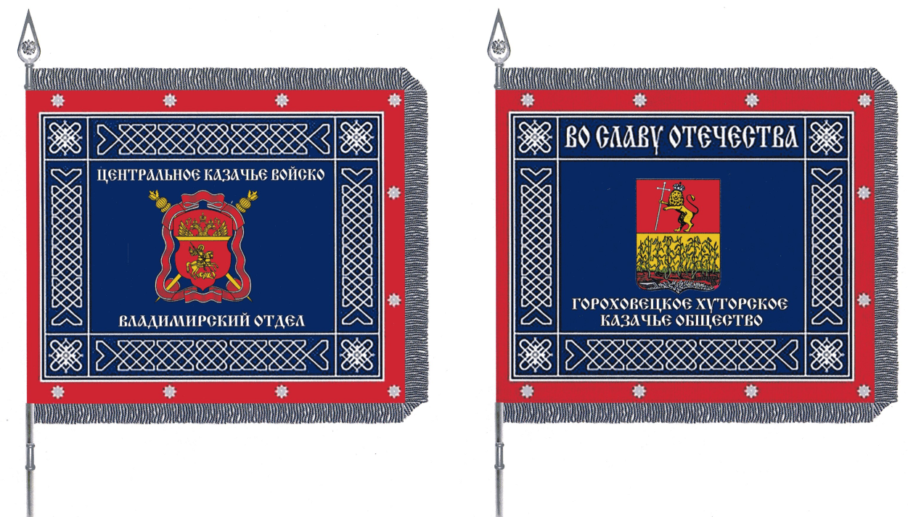

- Икона ХКО, хранится в Храме Всех Святых г. Гороховца
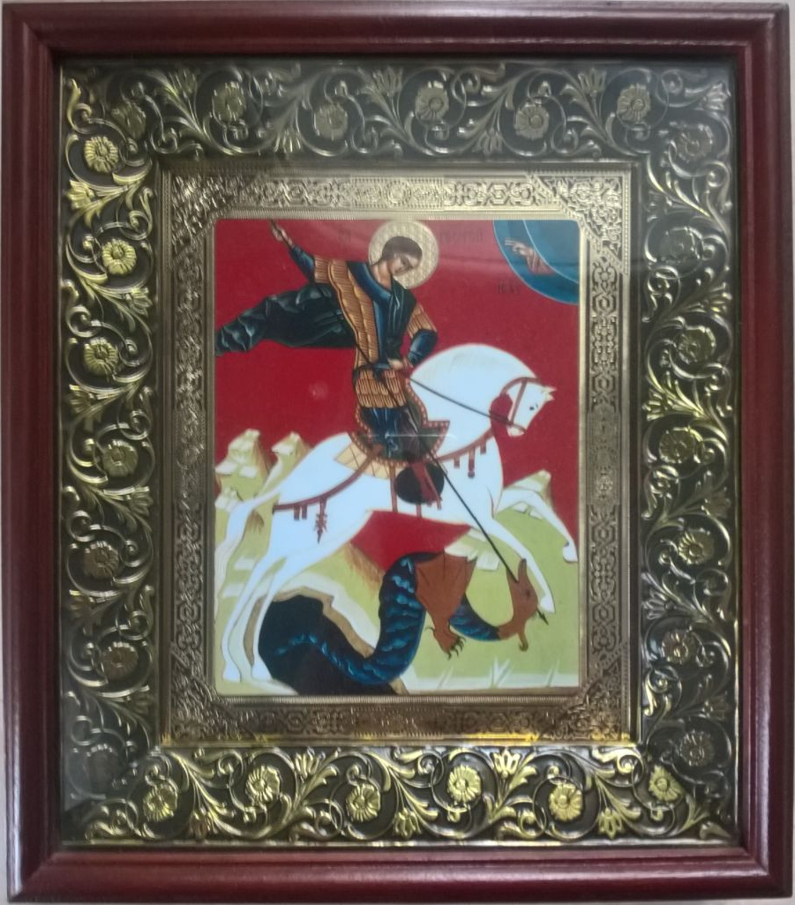
- ФОРМЫ ОДЕЖДЫ:
парадная летняя и зимняя, соответствует установленным в ЦКВ образцам
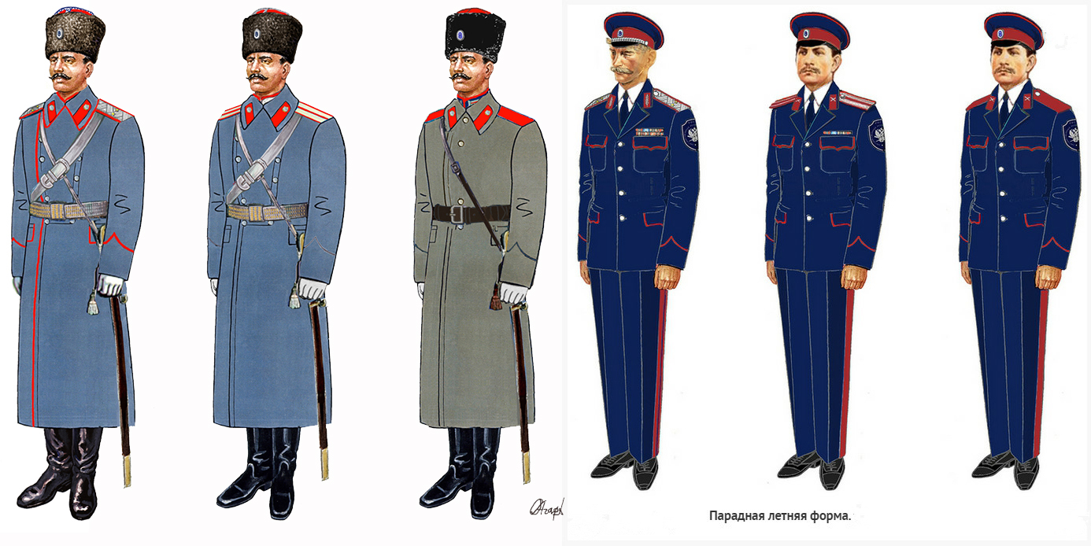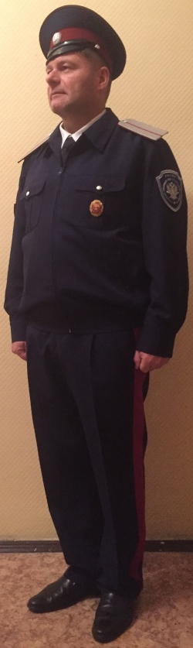
повседневная летняя и зимняя, соответствует установленным в ЦКВ образцам
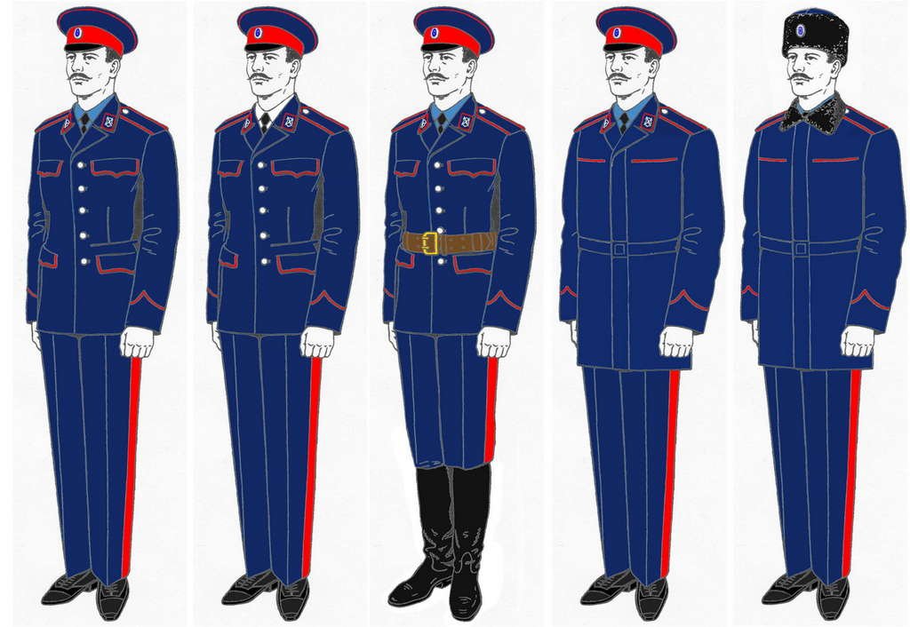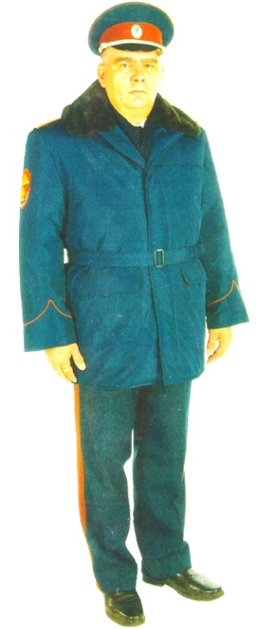

- Изображения - петлиц, нарукавных знаков, знаков отличия, наград, оружия (шашка, кинжал) и других атрибутов соответствуют знакам ЦКВ.

- В целях поддержания казачьих традиций, приобщения членов ХКО к культуре своих предков, при повседневной форме одежды разрешается ношение исторической казачьей формы и ее элементов:
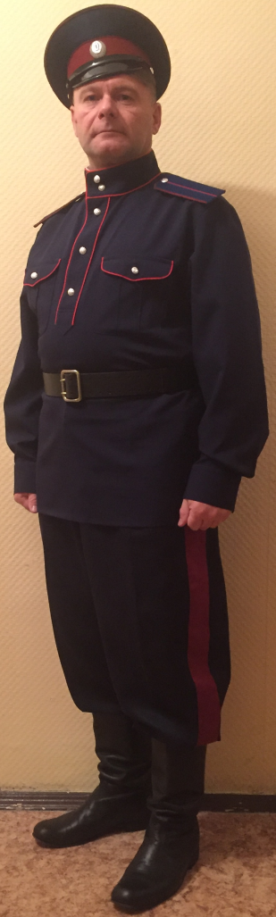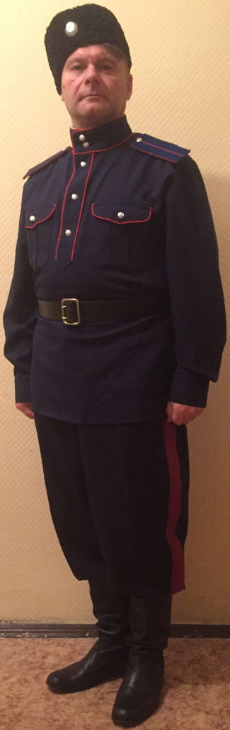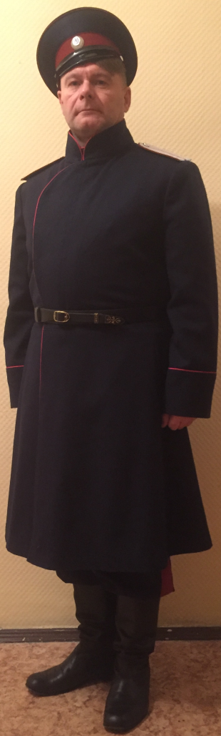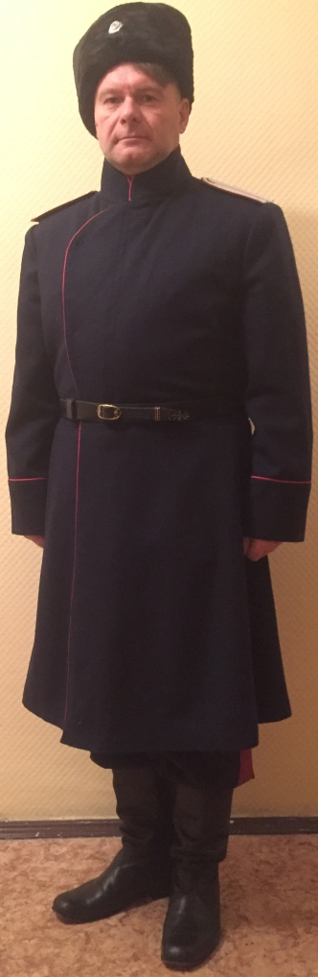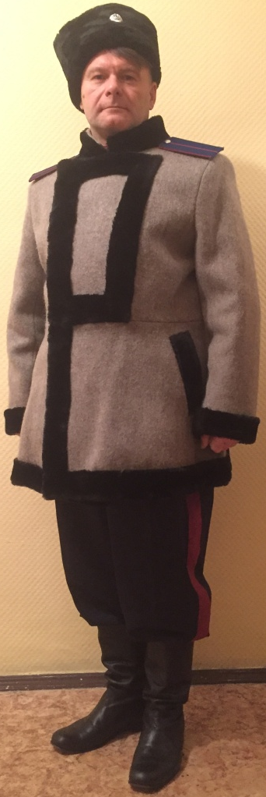
гимнастерки, кубанки и шаровар, чекменя, бекеши
в качестве демисезонной и зимней формы одежды

VII. РАЗДЕЛ.
ИНФОРМАЦИЯ О МОЛОДЕЖНЫХ КАЗАЧЬИХ ОРГАНИЗАЦИЯХ, УЧРЕЖДЕННЫХ ВКО

Не имеется

VIII. РАЗДЕЛ.
ИНФОРМАЦИЯ ОБ УЧАСТИИ ВКО В ДЕЯТЕЛЬНОСТИ РОССИЙСКОГО ДВИЖЕНИЯ ШКОЛЬНИКОВ

Не имеется

IX. РАЗДЕЛ.
ИНФОРМАЦИЯ ОБ УЧАСТИИ ВКО В РАБОТЕ ПОИСКОВЫХ ОТРЯДОВ

Не имеется

X. РАЗДЕЛ.
ИНФОРМАЦИЯ ОБ УЧАСТИИ ВКО В ВОЕННО-СПОРТИВНОЙ ИГРЕ ДЛЯ ШКОЛЬНИКОВ «КАЗАЧИЙ СПОЛОХ»

Не имеется

XI. РАЗДЕЛ.
ИНФОРМАЦИЯ ОБ УЧАСТИИ ВКО В СПАРТАКИАДЕ КАЗАЧЬЕЙ МОЛОДЕЖИ

Не имеется

XII. РАЗДЕЛ.
ИНФОРМАЦИЯ ОБ УЧАСТИИ ВКО В СМОТРЕ-КОНКУРСЕ НА ЗВАНИЕ «ЛУЧШИЙ КАЗАЧИЙ КАДЕТСКИЙ КОРПУС»

Не имеется

XIII. РАЗДЕЛ.
ИНФОРМАЦИЯ О ДЕЯТЕЛЬНОСТИ ВКО В СФЕРЕ РАЗВИТИЯ КАЗАЧЬЕГО ОБРАЗОВАНИЯ

- Сведения об образовательных организациях, реализующих дополнительные общеразвивающие программы по истории, культуре и традициям казачества
На базе МБ ДОУ № 5 «Радуга» г. Гороховца создан с января 2016 г. кружок духовно-нравственного и патриотического воспитания «Казачок», две группы 22 человека, находится по адресу: 601482, Владимирская область, г. Гороховец, улица Горького дом 21, телефон – 8(49238) 2-11-42,
Директор БЕЛЯНИНА Ирина Викторовна.
Руководители:
- матушка Виктория Витальевна КРЖИЖАНОВСКАЯ, телефон 8-920-922-40-35
- атаман Гороховецкого хуторского казачьего общества ТКАЧЕНКО Евгений Петрович, телефон 8-920-931-98-70
- Сведения о должностном лице, ответственном в ВКО за развитие казачьего образования
Атаман Гороховецкого хуторского казачьего общества войсковой старшина ТКАЧЕНКО Евгений Петрович, родился 22 ноября 1948 года,
В должности с 28.07.2015 года по настоящее время.
(см. сведения пункта II. Раздел. Информация об атаманах ВКО)
- Копия плана работы с казачьими образовательными организациями на текущий год (на перспективу).
См. приложение № 3
Тематический план кружка «Казачок» на 2018-2019 гг.

XIV. РАЗДЕЛ.
ИНФОРМАЦИЯ О ВЗАИМОДЕЙСТВИИ ВКО С ВОЕННЫМИ КОМИССАРИАТАМИ

- Сведения о должностном лице, ответственном в ВКО за взаимодействие с военными комиссариатами
урядник ЛЁЗОВ Эдуард Юрьевич, 08.08.1976 г. р., образование высшее, инженер по специальности «Промышленное и гражданское строительство» 07.07.2004 г., г. Владимир ГОУ высшего профессионального образования «Владимирский государственный университет», начальник штаба Гороховецкого ХКО, в должность вступил 29.07.2018, назначен приказом атамана Гороховецкого хуторского казачьего общества № 09 от 29.07.2018 г. ответственным за взаимодействие с военными комиссариатами.
- перечень полученных государственных наград :
нагрудный знак «200 лет Георгиевскому кресту» 6.05.2017 г. приказом атамана ГХКО № 07
медаль «Вооруженные силы 100 лет» 23.02.2018 г. пр. атамана ГХКО № 04
- сведения об участии в боевых действиях – не участвовал
- контактные телефоны - 8-920-028-16-79.
- Контактная информация о военных комиссарах, а также должностных лицах военных комиссариатах, ответственных за работу с казачеством.
Гороховецкий районный военный комиссариат:
- военный комиссар – ЧЕРНОГУЗ Василий Федорович, тел. 8 (49238) 2-16-70,
- ответственный за работу с казачеством ФИЛАТОВ Сергей Владимирович,
тел.8 (49238) 2-13-40; 8-999-774-19-44.
- Сведения о количестве представителей ВКО, включенных в текущем году в состав призывных комиссий
В Гороховецком районе:
- Войсковой старшина ТКАЧЕНКО Евгений Петрович, 22.11.1948 г.р., атаман Гороховецкого хуторского казачьего общества, тел. 8-920-931-98-70
- Протоиерей СТЕПАНОВ Александр Евгеньевич 29.08.1965 г.р., заместитель атамана Гороховецкого хуторского казачьего общества по взаимодействию с РПЦ. тел. 8-920-913-23-70

XV. РАЗДЕЛ.
ИНФОРМАЦИЯ О ВЫДАЧЕ УДОСТОВЕРЕНИЙ КАЗАКА

- Сведения о должностном лице, ответственном в ВКО за выдачу удостоверений казака
урядник ЛЁЗОВ Эдуард Юрьевич, 08.08.1976 г. р., образование высшее, инженер по специальности «Промышленное и гражданское строительство» 07.07.2004 г., г. Владимир ГОУ высшего профессионального образования «Владимирский государственный университет», начальник штаба Гороховецкого ХКО, в должность вступил 29.07.2018, назначен ответственным за выдачу удостоверений казака приказом атамана Гороховецкого хуторского казачьего общества № 12 от 27.12.2017 г.,
- перечень полученных государственных наград :
нагрудный знак «200 лет Георгиевскому кресту» 6.05.2017 г. приказом атамана ГХКО № 07
медаль «Вооруженные силы 100 лет» 23.02.2018 г. пр. атамана ГХКО № 04
- сведения об участии в боевых действиях – не участвовал
- контактные телефоны - 8-920-028-16-79.
- Сведения о общем количестве казаков, которым выдано удостоверение
- не выдавались.
- Сведения о количестве казаков, состоящих на воинском учете в военных комиссариатах в 2018 году - 9 человек:
- первоначально поставлены на воинский учет (казачьей
молодежи, достигших 17-ти летнего возраста) - 1 человек (призыв – осень 2019 г);
- призывников (исполнилось 18 лет и подлежит призыву); - 0 человек.
- пребывающих в запасе - 15 человек, в том числе 8 человек в 1-й
категории запаса (Гороховецкий РВК – 5 чел., Вязниковский РВК – 3 чел.).

XVI. РАЗДЕЛ.
ИНФОРМАЦИЯ О ПРИВЛЕЧЕНИИ КАЗАКОВ ВКО К НЕСЕНИЮ ВОЕННОЙ СЛУЖБЫ В РЯДАХ ВООРУЖЕННЫХ СИЛ РОССИЙСКОЙ ФЕДЕРАЦИИ

- Сведения о должностном лице, ответственном в ВКО за взаимодействие с Минобороны России

- Перечень соединений и воинских частей, подлежащих комплектованию казаками ВКО (контактная информация о командире, начальнике штаба, комплектовалыцике).

- Информация о должностных лицах штаба и управления кадров военного округа, ответственных за работу с казачеством.

4. Сведения о количестве казаков:
- призванных весной (осенью) текущего года непосредственно в соединения и воинские части, комплектуемые казаками
- принятых на военную службу по контракту в текущем году непосредственно в соединения и воинские части, комплектуемые казаками

Не имеется

XVII. РАЗДЕЛ.
ИНФОРМАЦИЯ О ПРИВЛЕЧЕНИИ КАЗАКОВ ВКО К НЕСЕНИЮ ВОЕННОЙ СЛУЖБЫ В РЯДАХ РОСГВАРДИИ

Не имеется
XVIII. РАЗДЕЛ.
ИНФОРМАЦИЯ О ПРИВЛЕЧЕНИИ КАЗАКОВ ВКО К НЕСЕНИЮ ВОЕННОЙ СЛУЖБЕ В СОСТАВЕ ПОЧЕТНОГО ЭСКОРТА ФСО РОССИИ

Не имеется

XIX. РАЗДЕЛ.
ИНФОРМАЦИЯ ОБ УЧАСТИЕ КАЗАКОВ ВКО В ПАРАДНЫХ РАСЧЕТАХ КАЗАЧЬИХ КАДЕТСКИХ КОРПУСОВ И КАЗАЧЬИХ ОБЩЕСТВ СОВМЕСТНО С ПОДРАЗДЕЛЕНИЯМИ ВООРУЖЕННЫХ СИЛ РОССИЙСКОЙ ФЕДЕРАЦИИ И ДРУГИХ ВОЙСК В ВОЕННЫХ ПАРАДАХ И ПРОХОЖДЕНИЯХ ВОЙСК ТОРЖЕСТВЕННЫМ МАРШЕМ, В ТОМ ЧИСЛЕ НА КРАСНОЙ ПЛОЩАДИ В Г. МОСКВЕ

Не имеется

XX. РАЗДЕЛ.
ИНФОРМАЦИЯ ОБ УЧАСТИИ ВКО В ОБЩЕРОССИЙСКИХ И РЕГИОНАЛЬНЫХ СМИ

- Сведения о должностном лице, ответственном в ВКО за работу со СМИ
младший урядник ГЛАГОЛЕВ Илья Владимирович, помощник атамана Гороховецкого хуторского казачьего общества по взаимодействию со СМИ, назначен приказом атамана Гороховецкого хуторского казачьего общества № 12 от 27.12.2017 г., в должности с 27.12.2017 г., родился 14 декабря 1986 г., образование высшее, закончил Нижегородский государственный университет имени Лобачевского по специальности программист, телефон 8-910-383-89-12.
- Информация об официальных сайтах ВКО

Группа в «ВКОНТАКТЕ» https://vk.com/ghko_ckv

ГОРОХОВЕЦКОЕ ХУТОРСКОЕ КАЗАЧЬЕ ОБЩЕСТВО
ВКО "Центральное казачье войско"
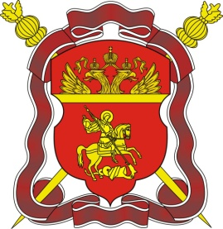

- Перечень наименований печатных СМИ
Еженедельная подача информации о деятельности хуторского казачьего общества
в газету «Новая жизнь» г. Гороховец.

Приложение № 1
копия решения Минюста РФ
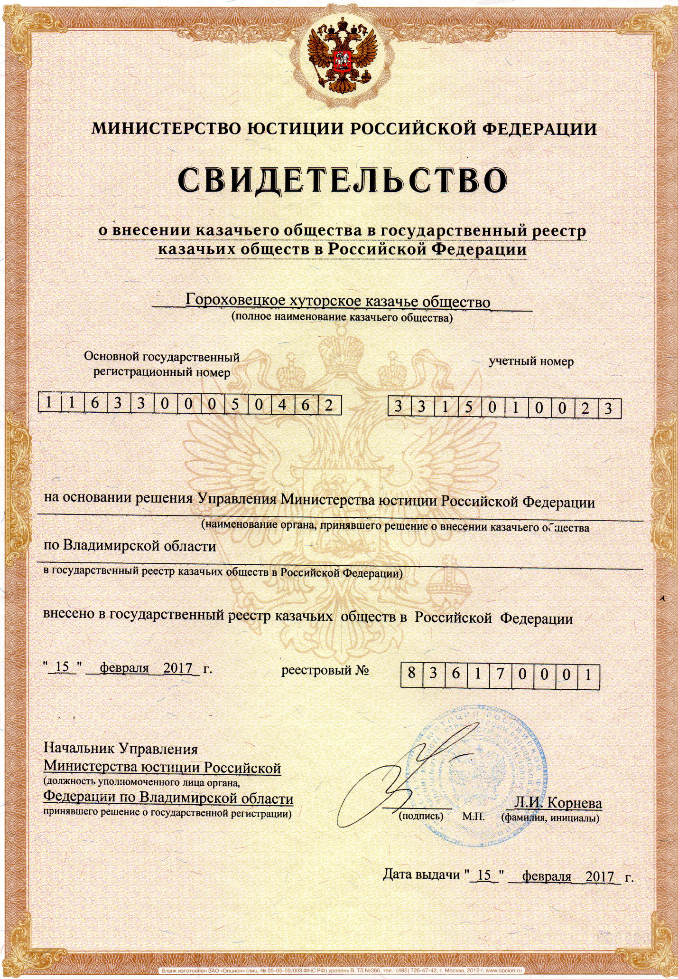

Приложение № 2
утвержденная копия Устава Гороховецкого ХКО
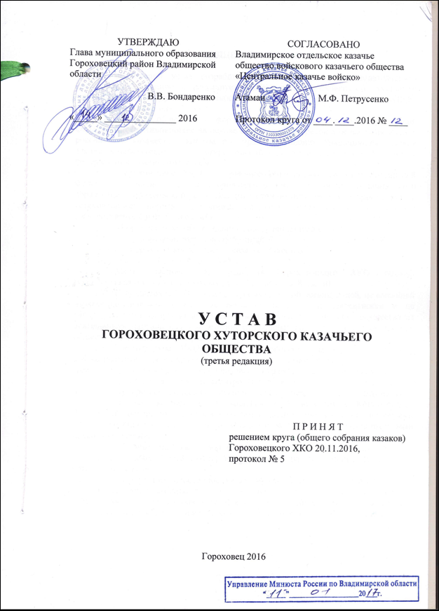

Приложение № 3

Тематический план кружка «Казачок» на 2018-2019 гг.

